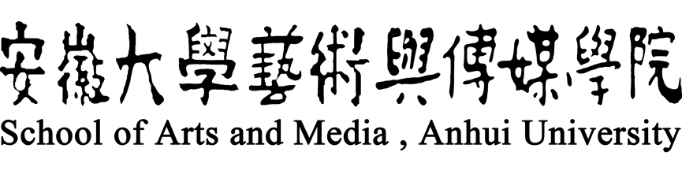



第二次人才培养工作会议

**(2018年9月10日—12日)**

指

南

**2018年9月6日**

**一、会议须知**

1.参会人员：学院领导，教学督导组成员，教学系部全体教师，教务处、科研处、学生处、团委全体人员，学院其它部门负责人。其中，学院各部门主要负责人、各系部党政管理人员、教研室主任（负责人）及中级以上职称教师参加分组讨论。

2. 大会和分组讨论期间，请参会人员遵守会议纪律，按时、按要求进入会场并在指定位置就座，同时将手机等无线通讯设备关闭，或调整成静音状态。

3.会议期间，一般不得请假。因特殊情况不能到会，应事先向所在系部（部门）请假，并报分管领导批准。

4. 会议实行签到制。大会签到由教务处负责，分组讨论由各组召集人安排专人负责。签到表会后统一交教务处留存并报备相关部门，作为年终考核的参考。

5.分组讨论时，各组秘书做好记录，各组召集人形成交流材料并参加大会交流。交流材料会后统一交教务处留存。

6.大会会场设在美术楼一楼报告厅，各分组讨论地点详见“分组安排表”。

**二、日程安排**

|  |  |  |  |  |  |
| --- | --- | --- | --- | --- | --- |
| **时间** | | **内容** | | **主持人** | **地点** |
| 9月10日下午 | 13:40～14:00 | 庆祝  第34个教师节 | 周之虎书记致教师节贺辞 | 张 晶 | 美术楼报告厅 |
| 沈端良副书记宣读表扬通报 |
| 颁 奖 |
| 14：00~15：00第一次全体会议 | 党委书记、院长周之虎作题为《凝心聚力，继往开来，为新时代高等艺术人才培养做出新贡献》的人才培养工作报告 | | 张 晶 |
| 15:00～16:40 | 分组讨论人才培养工作报告 | | 各组召集人 | 见分组安排表 |
| 9月11日 |  | 自学《安徽艺术学院2019-2023年事业发展规划》 | |  |  |
| 9月12日下午 | 14:00  ~15:20 | 分组讨论学院事业发展规划 | | 各组召集人 | 见分组安排表 |
| 15：30~16：40第二次全体会议 | 交流发言 | | 韩大国 | 美术楼报告厅 |
| 张晶副院长总结讲话 | |

**三、分组讨论安排**

|  |  |  |  |
| --- | --- | --- | --- |
| **组别** | **召集人** | **秘书** | **地点** |
| 第一组 | 孙来法 | 薛业浩 | 美术楼报告厅 |
| 第二组 | 陈明海 | 阚 侃 | 三楼会议室 |
| 第三组 | 王琍琍 | 周 正 | 一楼会议室 |
| 第四组 | 罗耀东 | 封 华 | 四楼会议室 |
| 第五组 | 吕中华 | 江瑷男 | 三楼接待室 |

**附各组参加讨论人员名单（排名不分先后）：**

**第一组：**孙来法、李胜、李传兴、曹晓燕、徐芳、李玉煜、郭强、黄凤霞、高萍萍、张丽丽、高彦、辛思洁、薛业浩、赵艳艳、马维纳、李晓婷、杨扬、冉雯雯、孙四化、闫帆、龙源、朱泽军、周之虎

**第二组：**陈明海、汪晓明、傅润杨、倪红、冯传胜、钱久元、邹荣学、王凯、曹磊、阚侃、殷少勤、杨超、陈明、姚君、李伯志、丁永红、曹晓富、沈端良

**第三组：**王琍琍、张志云、刘涛、秦帅、戚庆燕、王荔挺、周正、王立仁、贺嘉、王莉、李卫国、张蕊、刘海、张晶

**第四组：**罗耀东、刘勇、韩大国、俞璋凌、龚先进、刘永亮、刘彦东、李李、陈娟、黄永飞、徐应枝、付琳、宋蔚、顾佐佐、吴晗华、葛芳、赵晨、叶明胜、封华、盛丽、韩丽丽、王倩、薛如冰、范静雯、曹光宇、陈虹

**第五组**：吕中华、杨丽、吴孔铎、李越阳、周静、江瑷男、陈昀岚、鲍建军、刘长华、张井水、侯昌松、陈雪峰、钱农